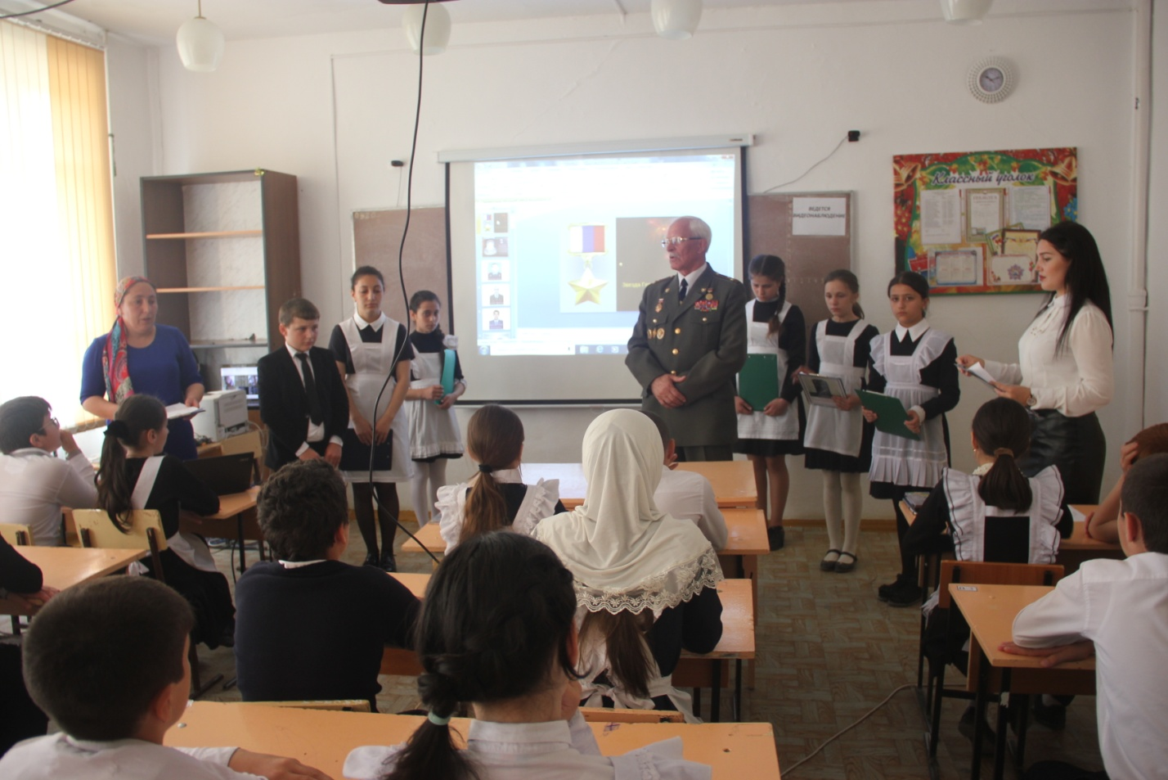

22 мая в Зубутли - Миатлинской школе прошел тематический классный час "Герои России моей".
Классные руководители шестых классов Халимат Гаджиханова и Маликат Гасанова рассказали детям о храбрости, смелости, мужестве, человеколюбии, решительности, целеустремленности, порядочности и доброте.
"С древних времен в России почитались люди, которые стояли за правое дело, жертвуя собой, защищали Родину, трудились во славу ее. И в наше время подвиги героев не остаются незамеченными. Их награждают высоким званием и всенародной любовью", - отметила Маликат Гасанова.
" Героизм российского народа проявлялся и проявляется не только на войне. Герои спасают людей на пожарах, вытаскивают из воды, защищают от насильников и террористов. Героем может стать любой человек, ответственный за тех, кто рядом. Россия богата такими людьми", - продолжила Халимат Гаджиханова.
Педагоги предложили детям назвать героев, которых они знают. Ученики наперебой начали перечислять имена и фамилии.
"Магомед Нурбагандов - дагестанский полицейский, Герой России, не изменивший присяге и расстрелянный боевиками", - прозвучало из детских уст.
Из выступления ученицы 6 класса Хадижат Абакаровой: события произошли 9 июля 2016 года, в окрестностях села Сергокала Казбековского района. Субботний день Магомед отдыхал с родственниками на природе. Утром к их палатке подошли пять вооружённых человек и в грубой форме стали будить отдыхающих. После короткой словесной перепалки был застрелен двоюродный брат Магомеда - Абдурашид (посмертно награждён орденом Мужества), вступившийся за малолетнего брата, которого ударил ногой один из нападавших. Узнав, что Нурбагандов является действующим сотрудником полиции, нападавшие затолкали его и брата Магомеда в багажник машины, а затем, отъехав на некоторое расстояние от зоны отдыха, застрелили Магомеда Нурбагандова. Стало известно, что перед убийством Магомеда принуждали призвать своих коллег уйти с работы, на что он призвал их к обратному: "Работайте, братья!".
Песню "Работайте, братья!" совместно с учителем музыки Камилем Эмендадаевым исполнила Аминат Пирахмаева.
Продолжила урок Марьям Абумуслимова рассказом о Магомедказиме Гайирханове - начальнике боевого отделения отряда милиции специального назначения "Кречет" криминальной милиции МВД по республике Калмыкия, подполковнике полиции, уроженце села Калинаул Казбековского района: «10 сентября 2010 года в ходе специальной операции в селении Комсомольское Кизилюртовского района, спасая местных жителей, Гайирханов получил множественные огнестрельные ранения и скончался».
Об уроженце села Гуни Казбековского района Арзулуме Ильясове - командире Специального отряда быстрого реагирования - рассказала Марьям Ахмедакаева. О подполковнике ФСБ Зулкаиде Каидове - Гасан Гасанов. О командире отряда милиции особого назначения, подполковнике милиции Загиде Загидове - Хадижат Гаджиханова.
Все они посмертно удостоены звания Героя Российской Федерации за мужество и героизм, проявленные при исполнении служебного долга.
На уроке вспомнили и о народных героях. Лесник из Курахского района Зейнутдин Батманов, увидев, что боевики взяли в заложники молодую семью, поспешил ей на помощь. Батманов сумел уговорить вооруженных бандитов обменять его на испуганных людей, понимая, что не уйдет оттуда живым. У лесника, возможно, был шанс спастись. Террористы предложили ему позвать в лес начальника местного РОВД, сказав тому, что при обходе найден труп. И обещали отпустить за такую «услугу». Но мужчина отказался идти на подлость. Последними словами Зейнутдина Батманова были: "Как я после этого буду людям в глаза смотреть? Лучше расстреляйте меня".
За неповиновение Батманова убили выстрелом в затылок.
Начальник Курахского РОВД позже подтвердил, что хорошо знал Зейнутдина, и приехал бы, если бы в тот день лесник позвал его. Страшные подробности трагедии рассказал ученик 6 класса Гасан Гасанов.
Выступления детей сопровождались демонстрацией фильмов о героях.
К ученикам обратился председатель Совета ветеранов войн, труда и правоохранительных органов, кавалер двух орденов Мужества, полковник в отставке, работающий заместителем директора по безопасности Зубутли - Миатлинской школы, Шарудин Магомедалиев. Он подчеркнул, что каждый человек должен развивать и воспитывать в себе доблесть, внутреннее достоинство, верность, благородство души и чистую совесть.
И завершила мероприятие в виде тематической духовно - нравственной беседы для школьников заместитель директора по воспитательной работе Марият Сагитаева. «Вы – будущее России! Будьте достойны своей Родины и своих предков!», - призвала она.
